**南昌大学实验报告**



学生姓名： 杨孟衡 学 号： 8002118240 专业班级： 软工1809

实验类型：☑ 验证 □ 综合 □ 设计 □ 创新 实验日期： 5.20 实验成绩：

1. 实验项目名称

实验六 数据库的安全管理

1. 实验内容

1. 在本地主机创建用户账号st_01，密码为123456。

2. 查看MySQL下所有用户账号列表。

3. 修改用户账号st_01的密码为111111。

4. 使用studentsdb数据库中的student_info表。

（1）授予用户账号st_01查询表的权限。

（2）授予用户账号st_01更新家庭住址列的权限。

（3）授予用户账号st_01修改表结构的权限。

5. 使用studentsdb数据库中的student_info表。

（1）创建存储过程cn_proc，统计student_info表中的学生人数。

（2）授予用户账号st_01调用cn_proc存储过程的权限。

（3）以用户账号st_01连接MySQL服务器，调用cn_proc存储过程查看学生人数。

6. 使用studentsdb数据库。

（1）授予用户账号st_01在studentsdb数据库上创建表、删除表、查询数据、插入数据的权限。

（2）以用户账号st_01连接MySQL服务器，创建新表st_copy，与表student_info完全相同。

（3）以用户账号st_01连接MySQL服务器，删除表st_copy。

7. 撤消用户账号st_01在studentsdb数据库上创建表、删除表、查询数据、插入数据的权限。

8. 撤消用户账号st_01所有权限.

9. 使用studentsdb数据库中的student_info表。

（1）创建本地机角色student。

（2）授予角色student查询student_info表的权限。

（3）创建本地机用户账号st_02，密码为123。

（4）授予用户账号st_02角色student的权限。

（5）以用户账号st_02连接MySQL服务器，查看student_info表信息。

（6）撤消用户账号st_02角色student的权限。

（7）删除角色student。

10.删除用户账号st_01、st_02。

实验环境：windows10操作系统,，mysql8.0.16，Navicat12.0

1. 实验要求
2. 截图SQL代码及运行结果图，截图清晰。
3. 学习通平台提交实验报告。
4. 文件名：姓名+学号+实验几+班级
5. 实验步骤及处理结果

实验数据表数据总览：

1.MYSQL数据库安全管理（包含实验内容1. 2. 3. 4.：

* 打开Navicat，连接mysql数据库，登录用户root，使用查询test；

（1）输入以下代码，创建新用户账号st_01，密码为123456，之后查看数据库所有用户账号列表（包含实验内容1. 2.）：

* 在打开的查询页面中输入以下sql语句：

CREATE USER st_01 IDENTIFIED BY '123456';

* 运行查询，查询结果如图：

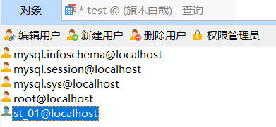

（2）修改账号st_01的密码为111111：

* 在打开的查询页面中输入以下sql语句：

SET PASSWORD FOR st_01@localhost = '111111';

* 运行查询，查询结果如图：

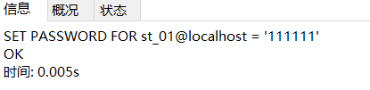

4.MYSQL数据库安全管理-授权基本操作：

* 打开Navicat，连接mysql数据库，登录用户，使用数据库studentsdb中的student_info表；

（1）授予st_01查询表的权限：

* 在打开的查询页面中输入以下sql语句

USE studentsdb;

GRANT SELECT ON TABLE studentsdb.student_info TO st_01@localhost;

SHOW GRANTS FOR st_01@localhost;

* 运行查询，查询结果如图：

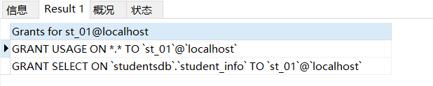

（2）授权st_01更新家庭住址列的权限,为了便于查看查询结果，先删除之前授予的SELECT权限：

* 在打开的查询页面中输入以下sql语句：

USE studentsdb;

REVOKE SELECT ON TABLE studentsdb.student_info FROM st_01@localhost;

GRANT SELECT(家族住址) ON TABLE studentsdb.student_info TO st_01@localhost;

SHOW GRANTS FOR st_01@localhost;

* 运行查询，查询结果如图：

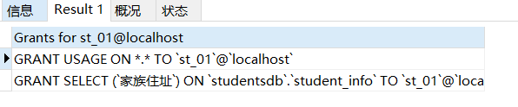

（3）授权st_01修改表结构的权限,为了便于查看查询结果，先删除之前授予的SELECT权限：

* 在打开的查询页面中输入以下sql语句：

USE studentsdb;

REVOKE SELECT(家族住址) ON TABLE studentsdb.student_info FROM st_01@localhost;

GRANT ALTER ON TABLE studentsdb.student_info TO st_01@localhost;

SHOW GRANTS FOR st_01@localhost;

* 运行查询，查询结果如图：

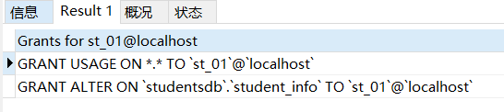

5.MYSQL数据库安全管理-授权基本操作与存储过程：

* 打开Navicat，连接mysql数据库，登录用户，使用数据库studentsdb中的student_info表；

（1）打开studentsdb数据库的查询TEMP，创建存储过程cn_proc，统计student_info表中的学生人数：

* 在打开的查询页面中输入以下sql语句

DELIMITER @@

CREATE PROCEDURE cn_proc(OUT studentNums INTEGER)

    BEGIN

    SELECT COUNT(S.`学号`) INTO studentNums FROM student_info S;

    END@@

DELIMITER ;

CALL cn_proc(@studentCounts);

SELECT @studentCounts;

* 运行查询，查询结果如图：

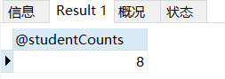

（2）授予st_01调用cn_proc的权限：

* 在打开的查询页面中输入以下sql语句

USE studentsdb;

GRANT EXECUTE ON PROCEDURE studentsdb.cn_proc TO st_01@localhost;

SHOW GRANTS FOR st_01@localhost;

* 运行查询，查询结果如图：

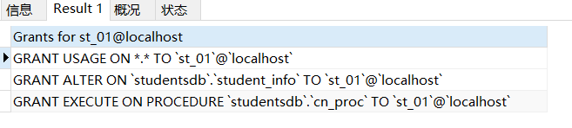

（3）以用户账号st_01连接mysql服务器，调用cn_proc查看学生人数：

* 打开Navicat，连接mysql数据库，登录用户st_01，使用数据库studentsdb中的student_info表；
* 新建查询test，在查询页面中输入以下sql语句

CALL cn_proc(@outNums);

SELECT @outNums;

* 运行查询，查询结果如图：

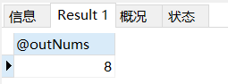

6.MYSQL数据库安全管理-授权基本操作与插入，删除，更新等操作：

* 打开Navicat，连接mysql数据库，登录用户root，使用数据库studentsdb中的student_info表；

（1）授权st_01在studentsdb数据库上创建，删除表，查询，插入数据的权限：

* 在打开的查询页面中输入以下sql语句

USE studentsdb;

GRANT CREATE, DROP, SELECT, INSERT ON studentsdb.* TO st_01@localhost;

* 运行查询，查询结果如图：

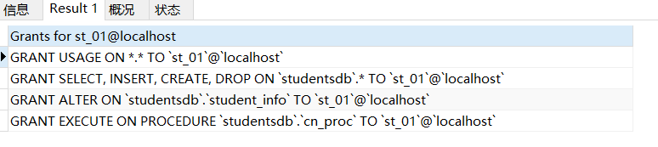

（2）以用户账号st_01连接mysql服务器，创建新表st_copy，与表student_info完全相同：

* 打开Navicat，连接mysql数据库，登录用户st_01，使用数据库studentsdb中的student_info表；
* 在查询页面中输入以下sql语句

USE studentsdb;

CREATE TABLE st_copy(

    学号 CHAR(4) NOT NULL,

    姓名 CHAR(8) NOT NULL,

    性别 CHAR(2),

    出生日期 DATE,

    家族住址 VARCHAR(50),

    PRIMARY KEY(学号)

    );

INSERT INTO st_copy VALUES('0001', '张青平','男',20001001,'衡阳市东风路77号');

INSERT INTO st_copy VALUES('0002', '刘东阳','男',19981209,'东阳市八一北路33号');

INSERT INTO st_copy VALUES('0003', '马晓夏','女',19950512,'长岭市五一路763号');

INSERT INTO st_copy VALUES('0004', '钱忠理','男',19940923,'滨海市洞庭大厦279号');

INSERT INTO st_copy VALUES('0005', '孙海洋','男',19950403,'长岛市解放路27号');

INSERT INTO st_copy VALUES('0006', '郭小斌','男',19971110,'南山市红旗路113号');

INSERT INTO st_copy VALUES('0007', '肖月玲','女',19961207,'东方市南京路11号');

INSERT INTO st_copy VALUES('0008', '张玲珑','女',19971224,'滨江市新建路97号');

ALTER TABLE st_copy ADD 备注 VARCHAR(50);

* 运行查询，查询结果如图：

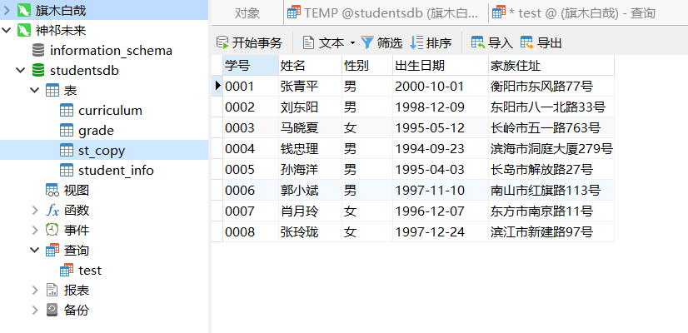

（3）以用户账号st_01连接mysql服务器，删除表st_cop：

* 打开Navicat，连接mysql数据库，登录用户st_01，使用数据库studentsdb中的sty_copy表；
* 在查询页面中输入以下sql语句

DROP TABLE st_copy;

* 运行查询，查询结果如图：

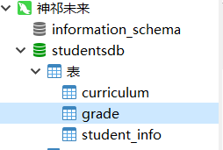

7.MYSQL数据库安全管理-撤销权限操作：

* 打开Navicat，连接mysql数据库，登录用户root，使用数据库studentsdb，撤销st_01在studentsdb数据库上创建，删除表，查询，插入数据的权限：；
* 在打开的查询页面中输入以下sql语句

USE studentsdb;

REVOKE CREATE, DROP, SELECT, INSERT ON studentsdb.* FROM st_01@localhost;

SHOW GRANTS FOR st_01@localhost;

* 运行查询，查询结果如图：

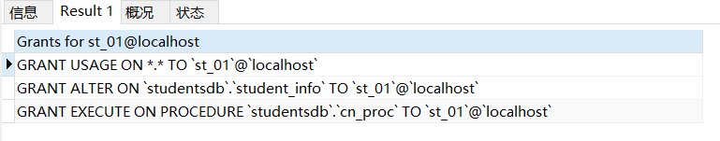

8.MYSQL数据库安全管理-撤销全部权限操作：

* 打开Navicat，连接mysql数据库，登录用户root，使用数据库studentsdb，撤销st_01所有的权限：；
* 在打开的查询页面中输入以下sql语句

REVOKE ALL ON *.* FROM st_01@localhost;

SHOW GRANTS FOR st_01@localhost;

* 运行查询，查询结果如图：

9.MYSQL数据库安全管理进阶操作：

* 打开Navicat，连接mysql数据库，登录用户root，使用数据库studentsdb；

（1）创建一个本地角色student，授予查询student_info的权限（包含实验内容9.的第一二小问）：

* 在打开的查询页面中输入以下sql语句

CREATE ROLE student@localhost;

USE studentsdb;

GRANT SELECT ON TABLE studentsdb.student_info TO student@localhost;

SHOW GRANTS FOR student@localhost;

* 运行查询，查询结果如图：

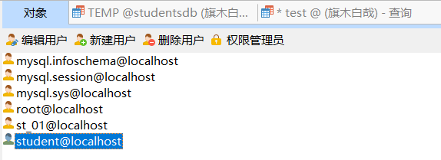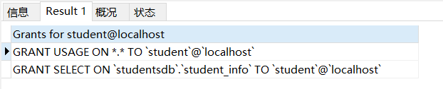

（2）创建本地用户账号st_02，密码为123，并且授予他student角色的权限（包含实验内容9.的第三四小问）：

* 在查询页面中输入以下sql语句

CREATE USER st_02@localhost IDENTIFIED BY   '123';

GRANT student@localhost TO st_02@localhost;

SHOW GRANTS FOR st_02@localhost USING student@localhost;

* 运行查询，查询结果如图：

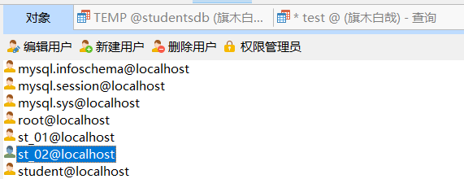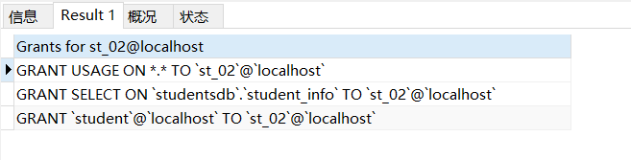

（3）以用户账号st_02连接mysql服务器，查看student_info表：

* 打开Navicat，连接mysql数据库，登录用户st_02，使用数据库studentsdb中的student_info表；
* 在查询页面中输入以下sql语句

SELECT * FROM student_info;

* 运行查询，查询结果如图：

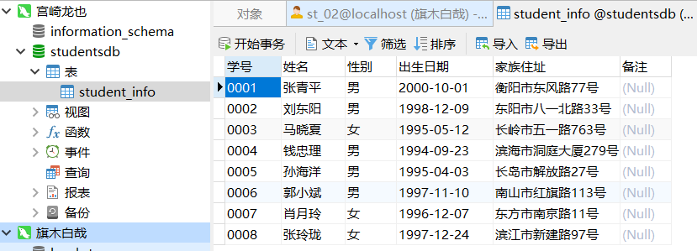

（4）撤销st_02角色student的权限，删除角色student（包含实验内容9.的第六七小问）：

* 在查询页面中输入以下sql语句

REVOKE student@localhost FROM st_02@localhost;

DROP ROLE student@localhost;

* 运行查询，查询结果如图：

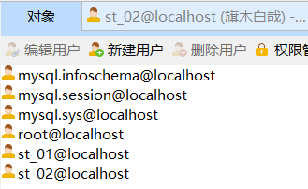

9.MYSQL数据库安全管理-删除用户操作：

* 打开Navicat，连接mysql数据库，登录用户root；

（1）删除用户账号st_02,st_01：

* 在打开的查询页面中输入以下sql语句

DROP USER st_01@localhost, st_02@localhost;

* 运行查询，查询结果如图：

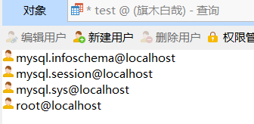

1. 思考体会或对改进实验的建议

本次实验是本学期数据库学习第六次试验，难度偏低，个人感受良好，从这次实验里复习了mysql数据库中的安全管理基本操作，以及存储过程等相关的sql语句以及概念等等知识点，加深了对我们为什么要学习安全管理基本操作，存储过程的理解以及数据库中不同用户级别，不同权限，如何实现数据库安全管理，进一步增强了对于数据库语言的应用能力，以及如何抽象化底层sql语句为上层提供更好的服务。本次实验也没有花太多的时间，主要还是一个复习巩固以及实操mysql语句的作用，让我又好好的复习了mysql语句与sql语句之间的差别，大同小异，但小细节错一点点都不行，这教会了我作为程序猿的基本素质，抓细节！

总之这是一次非常不错的实验。

1. 参考资料

[1]何玉洁.数据库系统教程（第二版）[M].北京：人民邮电出版社, 978-7-115-40245-5